Ondersteuningsniveaus

Ondersteuningsniveaus in het basisonderwijs
De intensiteit en de manier waarop begeleiding aan leerlingen met lees- en spellingproblemen wordt vormgegeven hangt af van de mate van achterstand en hardnekkigheid. Dit is gevisualiseerd in het continuüm van zorg, ook wel het onderwijscontinuüm met ondersteuningsniveau genoemd.
Hieronder volgt een overzicht van de vier ondersteuningsniveaus en het stappenplan wat doorlopen kan worden. In één opslag zien hoe de ondersteuningsniveaus in elkaar steken? Bekijk dan onze infographic. Op de pagina vergoedingsregeling dyslexie in de praktijk zijn video’s te vinden die handvatten bieden om de kwaliteit van de procedures rondom de vergoedingsregeling verder te verbeteren. Deze video’s brengen de ondersteuningsniveaus in beeld en bieden tips over de inhoudelijke en praktische invulling van ondersteuningsniveau 3.
De stappen die horen bij ondersteuningsniveau 1, 2 en 3 worden gezet door de school. Deze stappen vallen onder de zogenoemde basisondersteuning. De stappen die horen bij ondersteuningsniveau 4 worden gezet door de zorg, maar altijd in afstemming met de school.
De figuur hieronder laat de invulling van de ondersteuningsniveau 1 tot en met 4 zien.

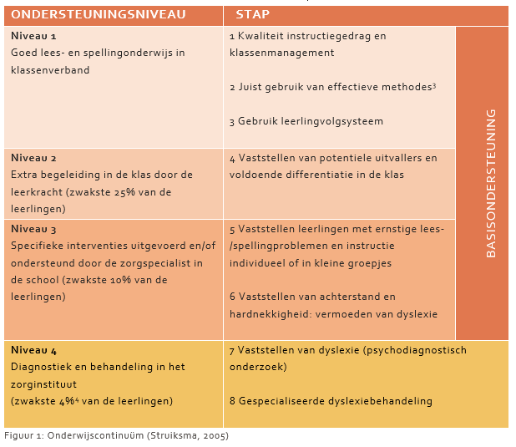

Ondersteuningsniveau 1
Onder ondersteuningsniveau 1 valt goed lees- en spellingonderwijs in de klas. Hierbij gaat het onder andere om het effectief gebruiken van de methode en de kwaliteit van de instructie. Lees hierover meer bij goed lees- en spellingonderwijs. Ook het gebruik van het leerlingvolgsysteem is van belang, om de vooruitgang te monitoren en eventuele stagnatie van leerlingen te signaleren en zo vroeg mogelijk te kunnen ingrijpen.

Ondersteuningsniveau 2
Bij niveau 2 draait het om leerlingen die onvoldoende profiteren van het aanbod op niveau 1, de 25% zwakste leerlingen. Deze leerlingen halen een E of D score / V score op de lees- en/of spellingtoetsen bij de hoofdmeting. Het gaat bij ondersteuningsniveau 2 bijvoorbeeld om verlengde en verdiepte instructie, herhaling in kleinere stappen en meer begeleide inoefening. Dit intensievere aanbod heeft als doel om de aansluiting met de groep te behouden. Vaak biedt de methode al materiaal en instructie die ingezet kan worden op niveau 2. Meer weten over de invulling van ondersteuningsniveau 2? Bekijk dan de Handreiking voor invulling van ondersteuningsniveau 2 en 3.

Ondersteuningsniveau 3
Lukt het niet om de aansluiting bij de groep te behouden en stagneert de lees- en/of spellingontwikkeling van de leerling? Dan moet een specifieke interventie worden geboden. Dit geldt voor de zwakste 10% van de leerlingen. Deze leerlingen behalen een E score / V- score op de lees- en/of spellingtoetsen bij de tweede hoofdmeting. Met specifieke interventie wordt bedoeld dat de interventie past bij de leerling en bij de hiaten in de lees- en/of spellingontwikkeling. Een keus voor een interventie kan aan de hand van een lees- en/of spellinganalyse gedaan worden. De begeleiding kan individueel zijn of in een groepje van maximaal vier leerlingen. De ondersteuning dient geboden te worden door een gekwalificeerde professional (zoals een remedial teacher of leesspecialist), waarbij de leestijd wordt uitgebreid met minimaal 3 keer 20 minuten per week.
Het is belangrijk om de geboden hulp en evaluaties hiervan vast te leggen in een handelingsplan. Mocht een leerling niet vooruitgang ondanks deze extra intensieve hulp, dan laat dat zien dat er sprake is van een hardnekkig probleem. De leerling kan dan worden doorverwezen naar de zorg. Hiervoor is het wel van belang dat er een leerlingdossier is opgebouwd, waarin onder andere is vastgelegd welke interventie er is ingezet en wat de effecten daarvan zijn. Op basis van het leerlingdossier wordt beoordeeld of een leerling in aanmerking komt voor een onderzoek naar dyslexie.
Zie voor meer informatie over gekwalificeerde professionals, handelingsplannen en suggesties voor methoden op ondersteuningsniveau 3 de Handreiking voor invulling van ondersteuningsniveau 2 en 3.

Tutorials
Om leerkrachten, leesspecialisten of intern begeleiders meer informatie te geven over de ondersteuningsniveaus zijn tutorials ontwikkeld. In deze verschillende video’s komt uitleg over de ondersteuningsniveaus aan bod, informatie over de inhoud van ondersteuningsniveau 3 en tips over de organisatie van ondersteuningsniveau 3.

Ondersteuningsniveau 4
Tot ondersteuningsniveau 4 wordt overgegaan wanneer ook de extra ondersteuning op niveau 3 niet tot nauwelijks effecten heeft. Het gaat hierbij om leerlingen die een dusdanige achterstand hebben dat zij diagnostiek en behandeling in een zorginstituut nodig hebben. Hierbij is de afstemming tussen de begeleiding op school en de behandeling door de zorg heel belangrijk. Een leerling kan pas voor diagnostiek en behandeling op niveau 4 in aanmerking komen als de school leerlingen voldoende onderbouwd doorverwijst naar de zorg. Als de school dyslexie vermoedt, wordt in afstemming met de ouders het leerlingdossier dyslexie ingevuld. Dit document helpt om gestructureerd op papier vast te leggen hoe het lees- en spellingprobleem eruit ziet, welke resultaten een leerling heeft behaald, welke ondersteuning is geboden, waarom dyslexie wordt vermoed en wat beschermende en belemmerende factoren zouden kunnen zijn. Met een goed onderbouwd leerlingdossier kan een leerling aangemeld worden bij de zorg.

Gestapelde ondersteuning
Bij de ondersteuningsniveaus is er sprake van gestapelde ondersteuning. Dit houdt in dat de ondersteuning op niveau 1 en 2 ook doorgaat als er ondersteuning op niveau 3 wordt geboden. Wanneer de leerling in aanmerking komt voor behandelingen, worden deze door een externe partij verzorgd, naast de ondersteuning die op niveau 1 tot en met 3 door school wordt verzorgd.

Preventief aan de slag
In groep 1-2 kan er al preventief gewerkt worden om lees- en spellingproblemen te voorkomen. Vroeg signaleren is daarbij heel belangrijk. Er kan dan sneller extra ondersteuning worden ingezet voor de leerlingen die dit nodig hebben. De praktijkroute groep 1-2 laat zien hoe zo’n preventieve aanpak eruit kan zien. De Scan Preventieve Aanpak Lezen en Spellen is een instrument dat kan helpen om in kaart te brengen welke verbeterslagen er gemaakt kunnen worden als het gaat om de preventieve aanpak in groep 1-2 als voorbereiding op het formele lees- en spellingonderwijs in groep 3.

Ondersteuningsniveaus in het voortgezet onderwijs
Ook in het vo kan er onderscheid gemaakt worden tussen verschillende niveaus van begeleiding. Zo bieden docenten op ondersteuningsniveau 1 goed onderwijs, gedifferentieerde instructie en feedback. Daaronder valt ook het verzorgen van aangepaste toetsfaciliteiten en pedagogisch didactische maatregelen (zoals het geven van effectieve feedback of zorgen voor een leesmaatje) in de klas. Wanneer leerlingen niet voldoende meekomen op ondersteuningsniveau 1, dan biedt docent extra instructie en oefentijd bieden binnen de les op ondersteuningsniveau 2. De dyslexiecoach evalueert de voorzieningen en voert coachingsgesprekken met de leerlingen met dyslexie. Wanneer er geen dyslexiecoach is kan deze rol worden overgenomen door de zorgspecialist of mentor. Dit valt onder de ondersteuning op niveau 2. Wanneer een interne of externe zorgspecialist aan de slag gaat met leerlingen om hen bijvoorbeeld begeleidingslessen te bieden op het gebied van studiestrategieën en het verbeteren van functionele lees- en spellingvaardigheid bij de vakken, dan wordt er gesproken over ondersteuningsniveau 3. Ondersteuningsniveau 4 bestaat uit behandeling en diagnostiek door een bevoegde in dyslexie gespecialiseerde externe zorgspecialist. In het voortgezet onderwijs gaat het om niet vergoede zorg.
Ook voor het vo is er een online zelf-evaluatie instrument beschikbaar in de vorm van de Dyslexiescan Voortgezet Onderwijs. Het invullen van het instrument met het team kan als startpunt dienen voor een verbeterslag als het gaat om de begeleiding van leerlingen met lees- en spellingproblemen en dyslexie. De rapportage die uit de scan rolt, geeft zicht op welke punten een school al goed aan de slag is en op welke punten er nog verbetering mogelijk is. Hierbij geeft de rapportage ook richting aan eventuele vervolgstappen.
Bron: https://dyslexiecentraal.nl/weten/begeleiding-bij-lees-en-spellingproblemen/ondersteuningsniveaus
© Dyslexie Centraal 2020

